2021年度

盐边县职业中学校

单位决算
目录
公开时间：2022年10月26日

第一部分 单位概况 3
一、职能简介 3
二、2021年重点工作完成情况 3
三、机构设置情况┈┈┈┈┈┈┈┈┈┈┈┈┈┈┈┈┈┈┈┈┈┈┈┈┈┈┈┈┈3
第二部分 2021年度单位决算情况说明 3
一、 收入支出决算总体情况说明 3
二、 收入决算情况说明 4
三、 支出决算情况说明 5
四、财政拨款收入支出决算总体情况说明 5
五、一般公共预算财政拨款支出决算情况说明 6
六、一般公共预算财政拨款基本支出决算情况说明 7
七、“三公”经费财政拨款支出决算情况说明 7
八、政府性基金预算支出决算情况说明 8
九、 国有资本经营预算支出决算情况说明 8
十、 其他重要事项的情况说明 8
第三部分 名词解释 10
第四部分附表 11
一、收入支出决算总表 11
二、收入决算表 11
三、支出决算表 11
四、财政拨款收入支出决算总表 11
五、财政拨款支出决算明细表 11
六、一般公共预算财政拨款支出决算表 11
七、一般公共预算财政拨款支出决算明细表 11
八、一般公共预算财政拨款基本支出决算表 11
九、一般公共预算财政拨款项目支出决算表 11
十、一般公共预算财政拨款“三公”经费支出决算表 11
十一、政府性基金预算财政拨款收入支出决算表 11
十二、政府性基金预算财政拨款“三公”经费支出决算表 11
十三、国有资本经营预算财政拨款收入支出决算表 11
十四、国有资本经营预算财政拨款支出决算表 11

第一部分 单位概况

一、职能简介
机电、水电、栽培技术等。

二、2021年重点工作完成情况
目前暂停招生，负责县委、县政府安排的其他工作。

三、机构设置情况
盐边县职业中学现下属二级单位0个，其中行政单位0个，参照公务员法管理的事业单位0个，其他事业单位0个。

第二部分 2021年度单位决算情况说明

- 收入支出决算总体情况说明
2021年度收、支总计11.53万元。与2020年相比，收、支总计各增加6.16万元，增长114.71%。主要变动原因是退休人员生活补助增加。
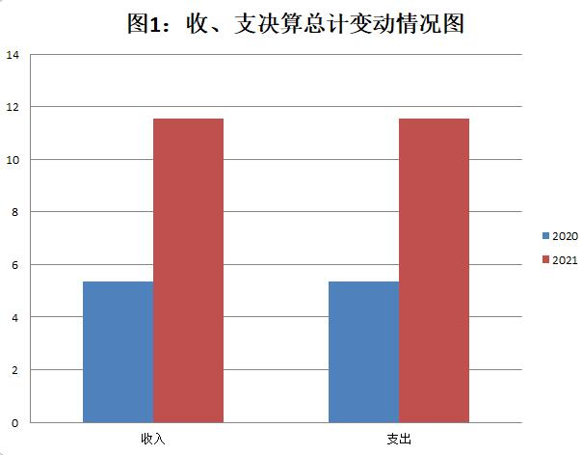
- 收入决算情况说明

2021年本年收入合计11.53万元，其中：一般公共预算财政拨款收入11.53万元，占100%；政府性基金预算财政拨款收入0万元，占0%；国有资本经营预算财政拨款收入0万元，占0%；上级补助收入0万元，占0%；事业收入0万元，占0%；经营收入0万元，占0%；附属单位上缴收入0万元，占0%；其他收入0万元，占0%。
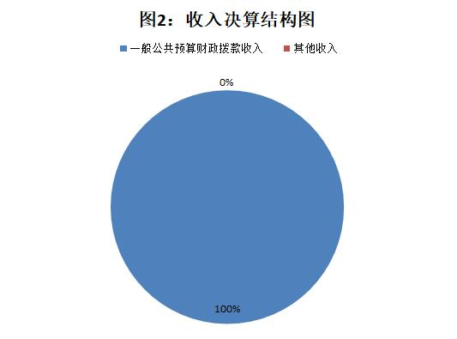
- 支出决算情况说明

2021年本年支出合计11.53万元，其中：基本支出11.53万元，占100%；项目支出0万元，占0%；上缴上级支出0万元，占0%；经营支出0万元，占0%；对附属单位补助支出0万元，占0%。
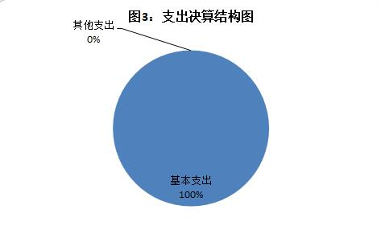

四、财政拨款收入支出决算总体情况说明
2021年财政拨款收、支总计11.53万元。与2020年相比，财政拨款收、支总计各增加6.16万元，增长114.71%。主要变动原因是退休人员生活补助增加。
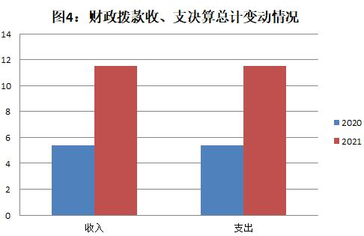

五、一般公共预算财政拨款支出决算情况说明

（一）一般公共预算财政拨款支出决算总体情况
2021年一般公共预算财政拨款支出11.53万元，占本年支出合计的100%。与2020年相比，一般公共预算财政拨款支出增加6.16万元，增长114.71%。主要变动原因是退休人员生活补助增加。
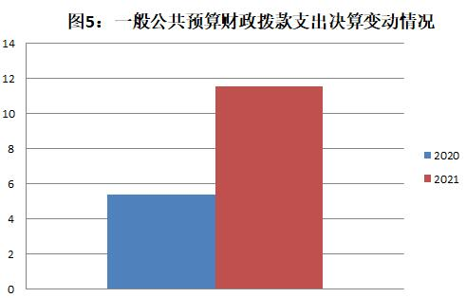

（二）一般公共预算财政拨款支出决算结构情况
2021年一般公共预算财政拨款支出11.53万元，主要用于以下方面:一般公共服务（类）支出0万元，占0%；教育支出（类）11.53万元，占100%；科学技术（类）支出0万元，占0%；文化旅游体育与传媒（类）支出0万元，占0%；社会保障和就业（类）支出0万元，占0%；卫生健康支出0万元，占0%；住房保障支出0万元，占0%。
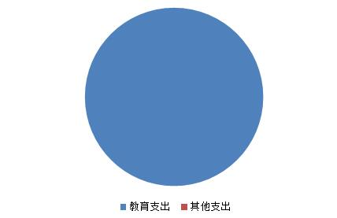
（图6：一般公共预算财政拨款支出决算结构）

（三）一般公共预算财政拨款支出决算具体情况

2021年一般公共预算支出决算数为11.53，完成预算100%。其中：
教育（类）职业教育（款）其他职业教育（项）:支出决算为11.53万元，完成预算100%.

六、一般公共预算财政拨款基本支出决算情况说明
2021年一般公共预算财政拨款基本支出11.53万元，其中：
人员经费11.41万元，主要包括生活补助、医疗费补助。
公用经费0.12万元，主要包括维修（护）费。

七、“三公”经费财政拨款支出决算情况说明

（一）“三公”经费财政拨款支出决算总体情况说明
2021年“三公”经费财政拨款支出决算为0万元，完成预算0%。

（二）“三公”经费财政拨款支出决算具体情况说明
2021年“三公”经费财政拨款支出决算中，因公出国（境）费支出决算0万元，占0%；公务用车购置及运行维护费支出决算0万元，占0%；公务接待费支出决算0万元，占0%。

八、政府性基金预算支出决算情况说明
2021年政府性基金预算财政拨款支出0万元。
- 国有资本经营预算支出决算情况说明
2021年国有资本经营预算财政拨款支出0万元。
- 其他重要事项的情况说明

（一）业务运行经费支出情况
2021年，我校业务运行经费支出0.12万元，较2020年0.72万元减少了0.6万元，下降83%，主要原因是福利费支出减少。

（二）政府采购支出情况
2021年，我校政府采购支出总额0万元，其中：政府采购货物支出0万元、政府采购工程支出0万元、政府采购服务支出0万元。授予中小企业合同金额0万元，占政府采购支出总额的0%，其中：授予小微企业合同金额0万元，占政府采购支出总额的0%。

（三）国有资产占有使用情况
截至2021年12月31日，我校共有车辆0辆，其中：主要领导干部用车0辆、机要通信用车0辆、应急保障用车0辆、其他用车0辆。单价50万元以上通用设备0台（套），单价100万元以上专用设备0台（套）。

（四）预算绩效管理情况
本单位2021年无项目。
- 名词解释

1.财政拨款收入：指单位从同级财政部门取得的财政预算资金。
2. 教育（类）职业教育（款）其他职业教育（项）：指2050399 其他教育职业支出。
3.基本支出：指为保障机构正常运转、完成日常工作任务而发生的人员支出和公用支出。

第四部分附表

一、收入支出决算总表

二、收入决算表

三、支出决算表

四、财政拨款收入支出决算总表

五、财政拨款支出决算明细表

六、一般公共预算财政拨款支出决算表

七、一般公共预算财政拨款支出决算明细表

八、一般公共预算财政拨款基本支出决算表

九、一般公共预算财政拨款项目支出决算表

十、一般公共预算财政拨款“三公”经费支出决算表

十一、政府性基金预算财政拨款收入支出决算表

十二、政府性基金预算财政拨款“三公”经费支出决算表

十三、国有资本经营预算财政拨款收入支出决算表
十四、国有资本经营预算财政拨款支出决算表

